MINISTERUL EDUCAŢIEI, CERCETĂRII, TINERETULUI ŞI SPORTULUI

INSPECTORATUL ŞCOLAR JUDEŢEAN SIBIU

OLIMPIADA DE GEOGRAFIE

ETAPA JUDEŢEANĂ – 3 MARTIE 2012, CLASA a VIII- a
PROBA TEORETICĂ PRACTICĂ

Timpul de lucru este de 1 oră şi 30 min.
Toate subiectele sunt obligatorii.
Se acordă 10 puncte din oficiu.

SUBIECTUL 1 ___28 puncte
Analizaţi secţiunea de hartă de mai jos aparţinând Munţilor Făgăraş

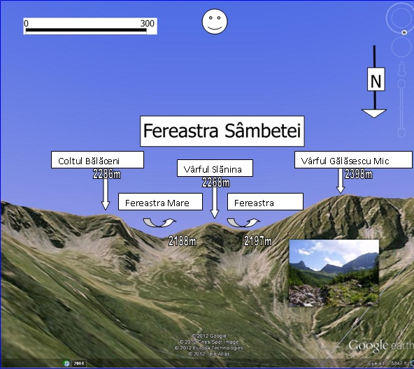
Sursa hărţii: Google Earth; Poza suprapusă hărţii: Lorinczi Francisc

Rezolvaţi următoarele cerinţe:
a.precizaţi denumirea hărţii.
b.cum se numeşte tipul de scară marcat pe hartă?
c.indicaţi orientarea hărţii.
d.precizaţi sursa hărţii de mai sus.
e.numiţi forma majoră de relief reprezentată, numele diviziunii şi unitatea de relief căreia îi aparţine.
f.cum se numeşte agentul modelator determinant care a sculptat relieful din imagine?
g.construiţi un profil transversal al arealului prezentat.
h.explicaţi denumirile de fereastră şi colţ, pe care le găsiţi în spaţiul hărţii.
i.calculaţi diferenţa de nivel dintre Fereastra Mare a Sâmbetei şi Vârful Gălăşescu Mic.
Prof. Francisc Lörinczi – Şcoala cu clasele I-VIII Apoldu de Jos

SUBIECTUL 2 ___ ___20 puncte
Precizaţi pentru Podişul Hârtibaciului următoarele:
a. trei aspecte ale reliefului (mod de formare, roci, tipuri de relief, altitudini maxime, medii, orientarea culmilor);
b. etajul climatic şi o influenţă climatică;
c. un râu care îl străbate şi un tip de lac;
d.un etaj de vegetaţie si 3 specii caracteristice;
e. o clasă de soluri sau tip de sol.
Prof. Olimpiu Oneţ – Şcoala cu clasele I-VIII Hoghilag

SUBIECTUL 3 ___ ___10 puncte
Se dau următoarele locaţii din judeţul Sibiu: Haşag, Cindrel, Făgăraş, Ocna Sibiului, Turnu Roşu.
Precizaţi denumirile ariilor protejate asociate cu aceste locaţii şi tipul (botanică, geologică, complexă, faunistică, etc) căruia îi corespund.
Prof. Ioan Sas – Liceul Teoretic „A. Sever” Mediaş

SUBIECTUL 4 ___ ___14 puncte
Precizaţi judeţele vecine cu judeţul Sibiu, poziţionarea lor şi care este limita maximă şi cea minimă între care este cuprins din punct de vedere al altitudinilor judeţul Sibiu.
Prof. Gerhard Misachevici – Colegiul Naţional „S. von Brukenthal” Sibiu

SUBIECTUL 5 ___ ___18 puncte
Utilizaţi, ca suport de lucru, schiţa de hartă de mai jos.

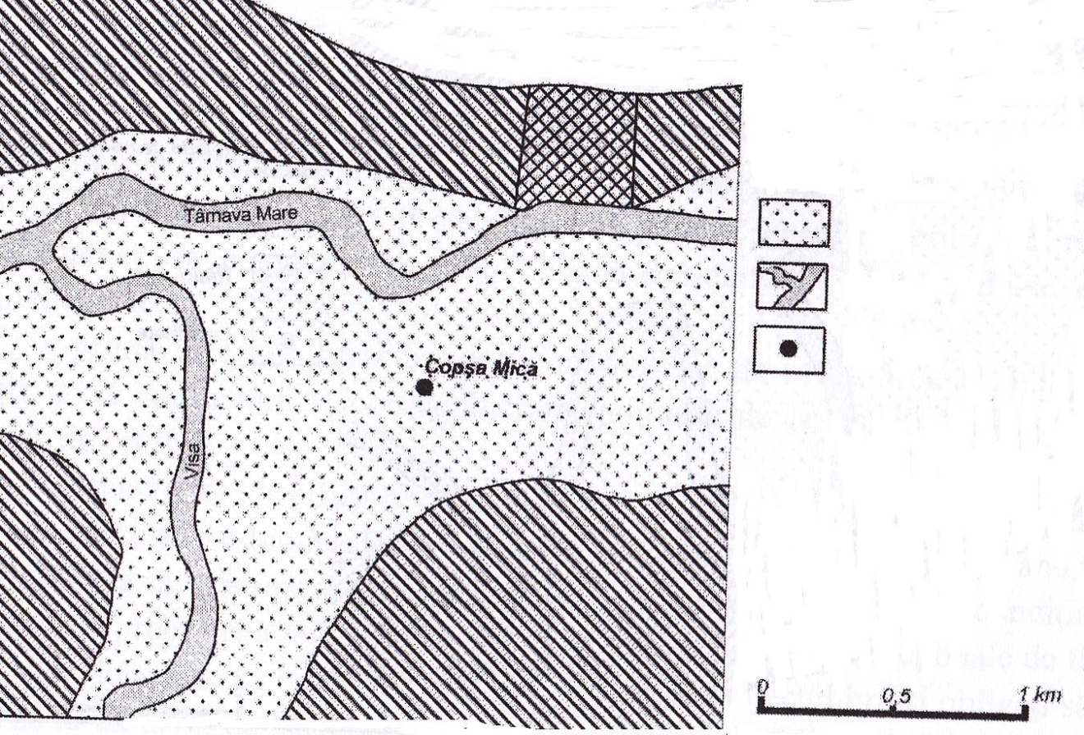
Sursa hărţii: Gheorghe Roşian, Modele de geomorfologie funcţională ale sistemului vale-versant din Depresiunea Transilvaniei, Editura Presa Universitară Clujeană, Cluj-Napoca, 2011, p159

Rezolvaţi cerinţele:

a.Desenaţi legenda pe foaia de concurs şi completaţi-o cu denumirile corespunzătoare;
b.Numiţi afluentul râului Târnava Mare, ce apare pe schiţa de hartă;
c.Precizaţi unitatea majoră de relief şi subunitatea căreia îi aprţine schiţa de hartă;
d.Numiţi tipul de aşezare marcată pe schiţa de hartă;
e.Precizaţi un hazard antropic din aşezarea urbană marcată pe hartă;
f.Cum se numeşte microforma de relief negativă din cadrul văii prin care râul curge la debite scăzute.
Prof. Francisc Lörinczi – Şcoala cu clasele I-VIII Apoldu de Jos

